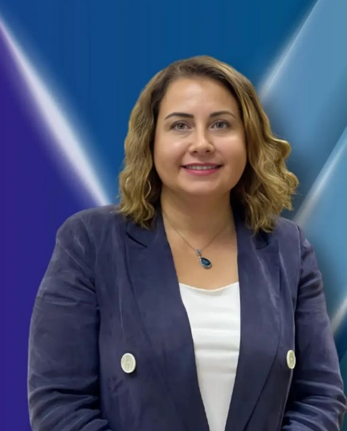
Prof. Dr. Özlem Ülger
Yükseköğretimde Kalite Güvencesi Sistemi ve Akreditasyon Alanında Deneyim
- Hacettepe Üniversitesi Sağlık Bilimleri Fakültesi, Fizyoterapi ve Rehabilitasyon Bölümü Döner Sermaye İşletme Koordinatörü, 2011-2013.
- Hacettepe Üniversitesi Sağlık Hizmetleri Meslek Yüksekokulu Müdür Yardımcısı 2011-2014.
- Hacettepe Üniversitesi Bologna Eşgüdüm Komisyonu Üyesi, 2011-2014.
- Hacettepe Üniversitesi Sağlık Bilimleri Enstitüsü Yönetim Kurulu Üyeliği, 2011-2022.
- Hacettepe Üniversitesi Eğitim Komisyonu Üyeliği, 2011-2022.
- Hacettepe Üniversitesi SBF Fizyoterapi ve Rehabilitasyon Bölümü Bölüm Başkan Yardımcılığı-2014-2017.
- YÖKAK değerlendiricisi, 2017- Devam ediyor.
- Sağlık Bilimleri Eğitim Programları Değerlendirme ve Akreditasyon Derneği (SABAK) Kurucu Üyesi-Başkan Yardımcısı, 2015.
- SABAK Yönetim Kurulu Başkanı, 2015-2017.
- SABAK Akreditasyon Kurulu Başkanı, 2017-2022.
- Hacettepe Üniversitesi Fizik Tedavi ve Rehabilitasyon Fakültesi Dekanı, 2022-Devam ediyor.
- Sağlık Bilimleri Dekanlar Konseyi Yürütme Kurulu Üyesi, 2023-Devam ediyor.
- Hacettepe Üniversitesi, Fizik Tedavi ve Rehabilitasyon Fakültesi, Temel Fizyoterapi ve Rehabilitasyon Anabilim Dalı Başkanı, 2022- Devam ediyor.
- Hacettepe Üniversitesi Sağlık Hizmetleri Meslek Yüksekokulu, Ortopedik Protez Ortez Program Başkanı, 2023-Devam ediyor.
- Hacettepe Üniversitesi Eğitim ve Öğretim Koordinatörü, 2023-Devam ediyor.
- FTR Akreditasyon Derneği Kurucu Üyesi, 2023-Devam ediyor.
- FTR Akreditasyon Derneği, Yönetim Kurulu Başkanı 2023-Devam ediyor.
- FTR akreditasyon Derneği, Eğitim Komitesi Üyesi, 2023- Devam ediyor.

